PHẦN I. MỞ ĐẦU

I/ LÝ DO CHỌN ĐỀ TÀI.
Vài thập kỷ gần đây, xã hội có sự bùng nổ về thông tin. Theo quan điểm truyền thống, ba nhân tố cơ bản của nền kinh tế là điều kiện tự nhiên, nguồn lao động và vốn đầu tư. Ngày nay, ngoài ba nhân tố then chốt đó xuất hiện một nhân tố mới rất quan trọng, đó là thông tin – một dạng tài nguyên mới.
Cùng với việc sáng tạo ra công cụ lao động mới là máy tính điện tử, con người cũng tập trung trí tuệ từng bước xây dựng nền khoa học tương ứng để đáp ứng những yêu cầu khai thác tài nguyên thông tin.
Trong bối cảnh đó, ngành Tin học được hình thành và phát triển thành một ngành khoa học độc lập và đã được ứng dụng vào rất nhiều hoạt động của đời sống xã hội và đã đạt được nhiều hiệu quả to lớn. Nhiều quốc gia trên thế giới ý thức được rất rõ tầm quan trọng của tin học và có những đầu tư lớn cho lĩnh vực này, đặc biệt trong giáo dục nâng cao dân trí về tin học và đào tạo nguồn nhân lực có chất lượng cao. Người Việt Nam có nhiều tố chất thích hợp với ngành khoa học này, vì thế chúng ta hi vọng có thể sớm hoà nhập với khu vực và trên thế giới.
Đối với học sinh THPT, Tin học không còn là một khái niệm “xa lạ” đối với các em nữa bởi vì các em đã được tiếp cận với bộ môn như một môn học ngoại khóa, môn học nghề ở các cấp tiểu học, THCS. Ngoài ra, cùng với nhịp tiến của xã hội, các em – nhất là học sinh ở thành phố đã được tiếp xúc với máy tính rất nhiều trong giải trí hay tìm kiếm thông tin hỗ trợ học tập...
Chính vì vậy, khi dạy đến bài 3 “Giới thiệu về máy tính” (SGK Tin học 10), nhiều học sinh có tâm lý “đã biết”, “đơn giản” nên không tập trung học tập, tiết học sẽ trở lên đơn điệu, nhàm chán khi giáo viên giảng mà học sinh không hứng thú lắng nghe, xây dựng bài.
Từ thực tế đó, đòi hỏi người giáo viên phải đổi mới phương pháp dạy học trong từng nội dung để thu hút học sinh học tập. Đó chính là lý do tôi chọn đề tài “ĐỔI MỚI PHƯƠNG PHÁP GIẢNG DẠY BÀI 3 “GIỚI THIỆU VỀ MÁY TÍNH” (SGK Tin học 10) nhằm phát huy tính tích cực, chủ động của học sinh”.

II/ MỤC ĐÍCH NGHIÊN CỨU.
Đề tài giúp chúng ta xây dựng bài dạy theo hướng đổi mới để học sinh tích cực, chủ động trong việc nghiên cứu bài học, phát hiện và tìm ra vấn đề dưới sự hướng dẫn của giáo viên, ngoài ra còn giúp người giáo viên tìm ra cho mình một phương pháp dạy học mới để tạo ra không khí hứng thú, cuốn hút học sinh tham gia vào tiết học. Việc đổi mới phương pháp giảng dạy cũng giúp bài học trở nên sinh động, phong phú, tạo hứng khởi trong quá trình học tập và tìm hiểu kiến thức bộ môn.
Học sinh có thể phân biệt được các thiết bị như Bảng mạch chủ, CPU, RAM, ROM, Đĩa cứng, Đĩa mềm, Bộ nhớ Flash, Nguồn, Bàn phím, Chuột, Các cáp, … và vị trí của chúng.

III/ PHƯƠNG PHÁP NGHIÊN CỨU.
Sử dụng các phương pháp thường dùng trong nghiên cứu khoa học giáo dục nói chung và bộ môn Tin học nói riêng là:
- Nghiên cứu lý luận: Nghiên cứu những tài liệu về bài 3 “Giới thiệu về máy tính” trong chương trình sách giáo khoa, sách giáo viên, các tài liệu và sách tham khảo khác có liên quan...
- Quan sát – điều tra: kiểm tra, đánh giá học sinh trước và sau khi áp dụng SKKN, so sánh kết quả đạt được.
- Phương pháp thực nghiệm: Tổ chức dạy bài 3 ‘‘Giới thiệu máy tính’’ để điều tra khảo sát thực tế kết quả học tập của học sinh. Từ đó trao đổi với đồng nghiệp có kinh nghiệm giảng dạy để đưa ra các phương pháp giảng dạy cho phù hợp nhất.
- Tổng kết kinh nghiệm: đánh giá và khái quát những công việc làm được và chưa làm được sau khi áp dụng SKKN.

IV/ ĐỐI TƯỢNG NGHIÊN CỨU.
Học khối 10 trường THPT Nhân Chính các năm 2018 – 2019, 2019 – 2020

PHẦN II. NỘI DUNG

I/ CƠ SỞ LÝ LUẬN.
Luật Giáo dục của chúng ta quy định: “Mục tiêu của giáo dục phổ thông là giúp học sinh phát triển toàn diện về đạo đức, trí tuệ, thể chất, thẩm mỹ và các kỹ năng cơ bản, phát triển năng lực cá nhân, tính năng động sáng tạo, hình thành nhân cách con người Việt Nam XHCN, xây dựng tư cách và trách nhiệm công dân; chuẩn bị cho học sinh tiếp tục học lên hoặc đi vào cuộc sống lao động, tham gia xây dựng và bảo vệ Tổ quốc”.
Môn Tin học, cũng như mọi môn học, xuất phát từ vị trí của nó, phối hợp cùng các môn khác và các hoạt động khác nhau trong nhà trường, góp phần thực hiện mục tiêu trên.
Tin học là một môn học trang bị cho học sinh những hiểu biết cơ bản về công nghệ thông tin và vai trò của chúng trong xã hội hiện đại, phương pháp giải quyết vấn đề theo quy trình công nghệ và kỹ năng sử dụng máy tính phục vụ học tập và cuộc sống. Tin học có ý nghĩa to lớn đối với sự phát triển trí tuệ, tư duy thuật toán, góp phần hình thành học vấn phổ thông cho học sinh.
Trong hệ thống các môn học ở trường phổ thông, tin học còn hỗ trợ cho hoạt động học tập của học sinh, góp phần làm tăng hiệu quả giáo dục. Tin học tạo môi trường thuận lợi cho học tập suốt đời và học tập từ xa, làm cho việc trang bị kiến thức, kỹ năng và hình thành nhân cách học sinh không chỉ thực hiện trong khuôn khổ nhà trường và các tổ chức đoàn thể, chính trị mà có thể thực hiện ở mọi lúc, mọi nơi. Các kiến thức và kỹ năng trong môi trường học tập này thường xuyên được cập nhật giúp cho học sinh có khả năng đáp ứng những đoi hỏi mới nhất của xã hội.
Có thể nói, môn học Tin học trong trường THPT là một trong những môn học cơ bản tạo điều kiện phát triển tư duy của học sinh. Tin học có mối quan hệ chặt chẽ với các môn Toán học, Logic học, giáo dục học, tâm lý học và những môn khoa học kỹ thuật khác, điều đó khẳng từ định tính cần thiết của môn học.
Là một người giáo viên giảng dạy bộ môn Tin học, tôi nhận thức được nhiệm vụ cơ bản của mình đó là:
- Cung cấp cho học sinh nội dung kiến thức phổ thông cơ bản có hệ thống và toàn diện về tin học. Nội dung kiến thức này phải được cập nhật kịp thời cùng với sự phát triển như vũ bão của công nghệ thông tin.
- Rèn luyện cho học sinh có khả năng sử dụng máy tính và mạng máy tính phục vụ cho học tập và bước đầu vận dụng vào cuộc sống. Cần rèn luyện cho học sinh những kỹ năng sau:
+ Kỹ năng vận dụng tri thức trong nội bộ môn Tin học.
+ Kỹ năng vận dụng tri thức tin học vào những môn học khác.
+ Kỹ năng vận dụng tin học vào đời sống.
Đổi mới phương pháp dạy và học theo hướng tích cực chính là phát huy tính tích cực nhận thức của học sinh. Trong dạy và học tích cực, dưới sự thiết kế, tổ chức, định hướng của giáo viên, người học được tham gia vào quá trình hoạt động học tập từ khâu phát hiện vấn đề, tìm giải pháp cho vấn đề đặt ra, thực hiện giải pháp và rút ra kết luận. Quá trình đó giúp người học lĩnh hội nội dung học tập đồng thời phát triển năng lực sáng tạo.
Đổi mới phương pháp dạy và học theo hướng tích cực có nghĩa là hoạt động học tập được thực hiện trên cơ sở kết hợp giữa hoạt động cá nhân và hoạt động hợp tác, trong mối quan hệ tương tác giữa thầy và trò, trò và trò trong môi trường học tập thân thiện, an toàn.
Trong hoạt động tích cực, học sinh là chủ thể hoạt động giáo viên đóng vai trò người tổ chức hướng dẫn, đòi hỏi giáo viên phải có kiến thức sâu, rộng, có kĩ năng sư phạm, đặc biệt phải có tình cảm nghề nghiệp thì việc đổi mới phương pháp dạy và học theo hướng tích cực mới đạt hiệu quả. Hoạt động của giáo viên và học sinh trong dạy học tích cực được thể hiện ở sơ đồ sau:

Người dạy

Định hướng/Hướng dẫn
Tổ chức
Trọng tài, cố vấn, kết luận, kiểm tra
Người học
Nghiên cứu, tìm tòi
Thực hiện
Tự kiểm tra, điều chỉnh

Vai trò của người dạy và người học trong dạy và học tích cực.

II/ THỰC TRẠNG VẤN ĐỀ.
Như đã trình bày ở trên, môn Tin học 10 là một môn học mới, chỉ được coi là môn học chính khóa trong cấp THPT nhưng học sinh lại được làm quen rất nhiều kể cả ở cấp tiểu học, THCS như một môn học nghề, học ngoại khóa... hay là được sử dụng máy tính ở gia đình để giải trí, tìm kiếm thông tin... Đối với các em, máy tính không còn là một thiết bị xa lạ, vì các em được tiếp xúc hàng ngày. Chính vì vậy, khi học đến bài học này đa số học sinh cho rằng “đã biết”, “không cần phải học”, không có sự đầu tư, chuẩn bị bài ở nhà trước cho bài học. Khi giáo viên giảng bài lại không tập trung lắng nghe.
Nội dung của bài “Giới thiệu về máy tính” gồm có các nội dung chính là giới thiệu về khái niệm hệ thống tin học, giới thiệu về sơ đồ cấu trúc một máy tính, giới thiệu về các thiết bị vật lý trong máy tính và hoạt động của máy tính, giáo viên chuyển tải trong thời gian 3 tiết. Nếu đi sâu vào chi tiết thì không đủ thời gian, còn nếu chỉ giảng như SGK thì học sinh lại không hứng thú học tập. Với bài này, phần đầu về khái niệm hệ thống tin học, giới thiệu về sơ đồ cấu trúc của máy tính và phần cuối hoạt động của máy tính là những kiến thức lý thuyết đơn thuần, còn phần giới thiệu về các thiết bị vật lý trong máy tính, bởi vì đây là những thiết bị mà các em đã gặp thường ngày, đã tận tại được “sờ”, được chứng kiến tác dụng của chúng hàng ngày nên đây chính là phần “khó khăn” khi giảng dạy cho các em, bởi vì các em đều có tâm lý “biết rồi”, “đơn giản” mà không chịu tập trung chú ý, tìm tòi cho bài học.
Qua khảo sát tại các lớp khối 10 trường THPT Nhân Chính thì đại đa số các em đều biết sử dụng phần mềm soạn thảo văn bản, phần mềm trình chiếu PowerPoint, biết cách truy cập Internet để tìm kiếm thông tin phục vụ mục đích cá nhân và tại nhà các em đều có máy tính cá nhân có cài đặt Internet.
Về điều kiện cơ sở vật chất, Trường THPT Nhân Chính đáp ứng đầy đủ điều kiện cho việc đổi mới phương pháp dạy học của giáo viên. Nói riêng về bộ môn Tin học, nhà trường lắp đặt hai phòng thực hành với 25 máy/phòng và một phòng có lắp đặt máy chiếu Projector rất thuận tiện cho việc dạy và học của giáo viên và học sinh.
Chính vì vậy tôi chọn giải pháp chia bài này thành 3 phần: phần đầu và phần cuối cô giáo chủ động trao đổi kiến thức với học sinh, phần giữa là sự kết hợp giữa sự giới thiệu của cô giáo về các thiết bị máy tính (thông qua việc sử dụng các thiết bị vật lý của máy tính cũ, hỏng làm giáo cụ trực quan cho học sinh tháo lắp, quan sát trên máy tính, khơi gợi sự tò mò hứng thú của học sinh) và sự tìm hiểu, chuẩn bị bài ở nhà của các nhóm học sinh, sau đó trình bày trước lớp.
Việc chia bài như vậy đòi hỏi giáo viên phải chuẩn bị kĩ lưỡng kế hoạch dạy học, lựa chọn những nội dung thực sự phù hợp với từng hoạt động học tập riêng biệt và thiết kế được các hoạt động giúp các em lĩnh hội, khám phá kiến thức mới một cách tốt nhất. Tổ chức dạy học như vậy là một trong những hình thức thực hiện tốt việc dạy học phát huy tính tích cực và tương tác của học sinh. Với hình thức này, học sinh được hấp dẫn, lôi cuốn vào các hoạt động học, thu lượm kiến thức bằng chính khả năng của mình với sự giúp đỡ, hướng dẫn của giáo viên.

III/ GIẢI PHÁP THỰC HIỆN.
1. Nội dung.
Nội dung bài 3 “Giới thiệu về máy tính” (SGK Tin học 10) gồm những phần sau:
- Khái niệm hệ thống tin học.
- Sơ đồ cấu trúc một máy tính.
- Bộ xử lý trung tâm (CPU – Central Processing Unit).
- Bộ nhớ trong (Main Memory).
- Bộ nhớ ngoài (Secondary Memory).
- Thiết bị vào (Input Device).
- Thiết bị ra (Output Device).
- Hoạt động của máy tính.
Nội dung trong SGK còn khá sơ lược, trừu tượng, không gây được hứng thú cho học sinh học tập. Chính vì vậy, giáo viên sử dụng các bộ phận của máy tính hướng dẫn học sinh về hình dáng, kích thước thực của các thiết bị máy tính này, vị trí của chúng trên mainboard hay trên máy tính.
Tuy nhiên, vì điều kiện thực tế, nên những linh kiện máy tính cô giáo đưa ra là những thiết bị cũ, hỏng, không sử dụng, chính vì vậy chưa cho học sinh được cái nhìn toàn diện về sự phát triển của từng thiết bị (những thiết bị đầu tiên, những thiết bị mới nhất hiện nay).
Chính vì vậy, khi giao bài cho học sinh tự nghiên cứu tại nhà giúp cho học sinh có thời gian để tìm hiểu bài, tìm kiếm thông tin trên internet nhằm xây dựng bài phong phú hơn. Việc tìm hiểu bài ở nhà cũng là một hình thức cho học sinh “học trước” một lần và khi thuyết trình trên lớp thì chỉ là bổ sung thêm cho nhau để bài học được hoàn chỉnh hơn. Ngoài ra, trong SGK chưa giới thiệu được với học sinh lịch sử hình thành và phát triển của máy tính, một trong những công cụ lao động mới, có gắn bó mật thiết đối với bộ môn Tin học. Chính vì vậy, trong bài này tôi cũng muốn học sinh dành một chút thời gian để cùng tìm hiểu về lịch sử và phát triển của máy vi tính.
2. Phương pháp thực hiện.
2.1. Sử dụng các thiết bị vật lý.
Hiện nay, các thiết bị vật lí của máy cũ, hỏng và không sử dụng rất nhiều. Nếu chúng ta tận dụng các thiết bị trên để mô tả trực quan cho học sinh thì rất tốt. Học sinh sẽ dễ dàng nhận biết và phân loại các thiết bị máy tính, học sinh biết nhiều hơn về các thông số kĩ thuật của các thiết bị trên. Qua nhiều năm giảng dạy Tin học 10, tôi đã thực hiện mô tả trực quan cho học sinh về các thiết bị máy tính hình dạng và vị trí của chúng, tháo lắp các thiết bị của máy tính… để cho học sinh quan sát và đồng thời giáo viên có thể diễn giải cho học sinh hiểu rõ hơn về các thiết bị nói trên ví dụ như vị trí lắp đặt, thông số kỹ thuật, học sinh được sờ, nhìn, và lắp đặt các thiết bị đó đúng vị trí.
Qua quan sát, có thể thấy học sinh rất thích thú và đặt rất nhiều câu hỏi xung quanh vấn đề phần cứng của máy tính, và thường xuyên trao đổi với giáo viên về phần cứng máy tính. Góp phần nào đó cho học sinh yêu thích môn học và có ý thức học tập đúng đắn hơn về môn học, và có những học sinh phát biểu rằng “Máy tính thật đơn giản”. Không những thế việc hiểu biết về các thông số kỹ thuật của máy tính có thể giúp một số học sinh có kiến thức cơ bản khi đi mua cho mình một máy tính mới.
Tin học nói chung đóng vai trò hết sức quan trọng trong xã hội hiện đại, tin học đã làm thay đổi nhận thức của con người và ứng dụng trong hầu hết các hoạt động của xã hội loài người. Trong đó, đại diện là máy tính điện tử và khoa học xử lí dữ liệu của máy tính điện tử. Học sinh được quan sát trực quan các thiết bị máy tính, được chạm tay và thậm chí được lắp ráp các thiết bị thành một máy tính, được đọc các thông số trên các thiết bị làm cho học sinh yêu thích môn học và ham học hỏi, tìm tòi, sáng tạo. Phản ánh rõ rệt được tính trực quan sinh động, để phát triển tư duy và nhận biết được các khái niệm trừu tượng dẫn đến sự ham mê học tập của học sinh.
Kết quả là có rất nhiều học sinh đã biết đọc thông số của các linh kiện máy tính và cũng thường xuyên theo dõi sự thay đổi về tốc độ xử lý của CPU trên thị trường máy tính.
2.2. Sử dụng giao đề bài tập nhóm để tìm hiểu và hoàn thiện kiến thức.
Để học sinh làm việc có hiệu quả thì việc phân nhóm và giao nhiệm vụ cho từng nhóm là việc làm quan trọng, nó quyết định phần nào kết quả của học sinh. Trước khi giao nhiệm vụ cho học sinh, giáo viên nên giao nhiệm vụ chung cho toàn lớp. Chỉ rõ cần giải quyết vấn đề gì, xác định mục đích cần đạt được, cách thức thực hiện. Giáo viên cần chú ý tùy từng bài và lượng kiến thức của từng bài để giao nhiệm vụ, đảm bảo sự đồng đều giữa các nhóm học sinh.
Tôi thường để học sinh tự nêu ra phương thức chia nhóm cho lớp của mình. Thông thường các em thường chọn cách chia lớp ra làm các nhóm theo đơn vị tổ, vì đơn vị tổ là đơn vị do GVCN lớp phân công, các em đã có sự gắn kết với nhau, nên dễ phân công công việc. Sau đó tôi phân công mỗi nhóm phụ trách nghiên cứu một đề tài. Việc phân công này cũng để đảm bảo thời gian các em làm việc với nhóm của mình, nếu mỗi nhóm phụ trách một ứng dụng thì khi lên thuyết trình với 8 ứng dụng sẽ mất rất nhiều thời gian cho việc chuẩn bị máy móc, trả lời các câu hỏi của các nhóm khác mà thời lượng của một tiết học chỉ có 45’, chính vì vậy chia làm các nhóm mỗi nhóm thuyết trình không khoảng thời gian 4’- 6’ là hợp lý, thời gian còn lại để cho các em trả lời các câu hỏi phát vấn của các nhóm khác, sao cho thời lượng của mỗi nhóm là 10’, 5’ còn lại dành cho giáo viên tổng kết - rút kinh nghiệm bài học.
- Đề tài 1: Tìm hiểu về CPU
- Đề tài 2: Tìm hiểu về bộ nhớ (bộ nhớ trong và bộ nhớ ngoài)
- Đề tài 3: Tìm hiểu về thiết bị vào và thiết bị ra
- Đề tài 4: Tìm hiểu về lịch sử hình thành và phát triển của máy vi tính
Yêu cầu của giáo viên đối với mỗi nhóm như sau:
1. Nhận đề bài.
2. Phân công nhóm trưởng phụ trách chung (thường là tổ trưởng)
3. Cả tổ tìm tư liệu sau đó tổng hợp thành dạng bài trình chiếu Power Point để trình chiếu trên máy Projector.
4. Mỗi nhóm cử ra 2 học sinh đại diện cho nhóm để thuyết trình trước lớp và trả lời các câu hỏi phát vấn của các nhóm khác.
5. Mỗi nhóm tự nghiên cứu về nội dung bài của các nhóm khác để đưa ra câu hỏi phát vấn (ít nhất 2 câu hỏi).
Sau khi chia nhóm và phân công công việc, tôi hướng dẫn các nhóm một số kỹ năng cần thiết để tự tìm hiểu và nghiên cứu tài liệu ở nhà để từ đó các em có thể tổng hợp thành bài thuyết trình của nhóm mình. Việc này đòi hỏi học sinh phải có sự chuẩn bị cho bài học nên tôi đưa ra nội dung bài tập từ các tiết học trước để các em có thời gian nghiên cứu.
Thực tế cho thấy, học sinh lớp 10 mới từ THCS lên nên kỹ năng làm việc nhóm là chưa có hoặc rất yếu, nhưng các em rất nhiệt tình và hào hứng với cách học tập mới này. Chính vì vậy giáo viên phải hướng dẫn cho các em để các em làm việc có hiệu quả và tạo thành nếp làm việc cho các bài học sau này (và cả khi các em bước vào đời).

IV/ TỔ CHỨC TIẾT DẠY.
Để tổ chức một tiết dạy có sự kết hợp nhiều phương pháp khác nhau đòi hỏi người giáo viên phải có sự chuẩn bị kỹ lưỡng trước khi lên lớp. Trước hết, giáo viên phải chuẩn bị các thiết bị vật lý như mainboard, ram, các thiết bị vào, thiết bị ra, ổ cứng, các loại bộ nhớ ngoài... để giảng dạy và cho học sinh thực hành. Sau đó chia nhóm và phân công công việc, tôi hướng dẫn các nhóm một số kỹ năng cần thiết để tự tìm hiểu và nghiên cứu tài liệu ở nhà để từ đó các em có thể tổng hợp thành bài thuyết trình của nhóm mình. Việc này đòi hỏi học sinh phải có sự chuẩn bị cho bài học nên tôi đưa ra nội dung bài tập từ các tiết học trước để các em có thời gian nghiên cứu sau đó các em làm thành một bài thuyết trình trên máy (bằng phần mềm Power Point) trình bày trước lớp, mỗi nhóm tự thuyết trình và bảo vệ quan điểm của mình khi các nhóm khác đặt câu hỏi phản biện. Giáo viên lúc này chỉ đóng vai trò như “người giám sát” hoạt động của học sinh.
Đổi mới phương pháp dạy học nhằm phát huy tính tích cực chủ động của học sinh đòi hỏi giáo viên phải chuẩn bị kĩ lưỡng kế hoạch dạy học, lựa chọn những nội dung thực sự phù hợp với hoạt động nhóm và thiết kế được các hoạt động giúp các em lĩnh hội, khám phá kiến thức mới một cách tốt nhất.
Để đạt được mục đích nêu trên, giáo viên cần lưu ý khi soạn giảng phải chọn những bài, những câu hỏi trong bài học có độ khó tương đối, có hướng mở, đòi hỏi có nhiều thời gian và nhiều người tham gia thảo luận, tranh cãi mới vỡ lẽ ra vấn đề.

Giáo án của bài 3 “Giới thiệu về máy tính” (SGK Tin học 10)

Bài 3 GIỚI THIỆU VỀ MÁY TÍNH

I. MỤC TIÊU TIẾT HỌC.
1. Về kiến thức.
- Biết được khái niệm về hệ thống tin học và ba thành phần của hệ thống tin học.
- Hiểu được cấu trúc chung của một máy tính và sơ lược về hoạt động của nó theo nguyên lý Phôn Nôi-man.
- Nhận biết và hiểu được tính năng của các thiết bị trong máy tính: thiết bị vào, thiết bị ra, bộ xử lý trung tâm (CPU), bộ nhớ trong, bộ nhớ ngoài.
- Ngoài ra giới thiệu với HS lịch sử hình thành và phát triển của máy tính.
2. Về kĩ năng.
- Nhận biết được một số thiết bị chính trong máy tính và hiểu được chức năng của nó đối với sự hoạt động của máy tính.
- Biết cách tìm kiếm thông tin để phục vụ bài học, biết cách làm việc theo nhóm.
3. Về thái độ.
- Rèn luyện lòng say mê nghiên cứu, tìm hiểu tư duy khoa học.
- ý thức được việc muốn sử dụng máy tính cần có sự hiểu biết và tác phong làm việc khoa học, chuẩn xác

II. CHUẨN BỊ CỦA GV VÀ HS.
1. Chuẩn bị của GV.
- Giáo án, sgk, sách giáo viên.
- Một số thiết bị máy tính đã tháo rời (mainboard, chip, ram, chuột, bàn phím, màn hình, đĩa mềm, đĩa CD, ổ cứng....), 01 máy tính có thể mở nắp được.
2. Chuẩn bị của HS.
- Sgk, vở ghi, tài liệu có liên quan tới bài học.

III. NỘI DUNG VÀ TIẾN TRÌNH TIẾT DẠY.
1. Ổn định lớp.
2. Tiến trình tiết dạy.
HOẠT ĐỘNG CỦA THẦY VÀ TRÒ |  | NỘI DUNG KIẾN THỨC
HOẠT ĐỘNG 1: TÌM HIỂU KHÁI NIỆM HỆ THỐNG TIN HỌC.
GV: Chúng ta đã được tìm hiểu về khái niệm của tin học biết đối tượng nghiên cứu của tin học là máy tính, công cụ để nghiên cứu tin học là máy tính, biết đặc tính của máy tính vai trò của nó. Và muốn sử dụng nó làm công cụ để học, nghiên cứu trước tiên chúng ta phải hiểu về cấu tạo của máy tính.  GV: Giới thiệu cho học sinh về khái niệm hệ thống tin học  HS: Lắng nghe, ghi chép  Hỏi: Muốn thực hiện được nhiệm vụ nhập, xử lý, xuất, truyền và lưu trữ thông tin theo các em cần những yếu tố nào?  HS: tham khảo sgk trả lời.  GV: Từ câu trả lời của học sinh đi đến phân tích các thành phần của hệ thống tin học:  Hỏi: Em nào cho cô biết trong máy tính có những thiết bị nào?  Hỏi: Muốn máy tính hoạt động được cần phải có những điều kiện gì?  Hỏi: Trong các yếu tố đó yếu tố nào là quan trọng nhất?  GV: Cho HS thảo luận theo nhóm (2 bàn/ nhóm) và đưa ra câu trả lời.  - Bổ sung để kết luận về các thành phần của hệ thống tin học. | 1. Khái niệm hệ thống tin học.  - Hệ thống tin học dùng để nhập, xử lý, xuất, truyền và lưu trữ thông tin.  - Thành phần của hệ thống tin học:  + Phần cứng: máy tính và các thiết bị liên quan.  + Phần mềm: các chương trình.  + Sự quản lý và điều khiển của con người.
HOẠT ĐỘNG 2: TÌM HIỂU SƠ ĐỒ CẤU TRÚC CỦA MỘT MÁY TÍNH
GV: Trình chiếu sơ đồ cấu trúc máy tính với các khối cơ bản.  HS: Quan sát.  GV hỏi: Nhìn vào sơ đồ cấu trúc của một chiếc máy tính các em cho cô biết có những thiết bị nào tạo nên nó.  HS: Đứng tại chỗ kể một số các thiết bị mà các em biết.  GV: Gọi hs khác bổ sung và ghi tất cả các câu trả lời lên bảng để phân loại các thiết bị nhằm xây dựng sơ đồ khối thể hiện cấu trúc của một máy tính.  Hỏi: Em thấy có đặc điểm chung nào ở các thiết bị sau: Bàn phím, máy quét (máy scan), webcam?  HS trả lời: (Dựa vào sự hiểu biết của HS)  GV hỏi: Theo các em thì các thiết bị nào trong máy tính sẽ lưu trữ thông tin?  HS trả lời: (Dựa vào sự hiểu biết của HS)  GV: Đưa ra quy trình hoạt động của một chiếc máy tính.  - Để biết chi tiết từng thiết bị trong máy tính chúng ta cùng nhau đi tìm hiểu phần 3. | 2. Sơ đồ cấu trúc của một máy tính.  Bộ nhớ ngoài  Bộ xử lí trung tâm  Bộ điều khiển  Bộ số học/logic  Bộ nhớ trong  Thiết bị vào  bị  vào  Thiết bị ra  Cấu trúc chung của 1 chiếc máy tính bao gồm:  - Bộ xử lí trung tâm.  - Bộ nhớ trong.  - Bộ nhớ ngoài.  - Thiết bị vào.  - Thiết bị ra.  Qui trình hoạt động: Dữ liệu được đưa vào trong máy qua thiết bị vào hoặc bộ nhớ ngoài, máy lưu trữ, tập hợp, xử lí đưa kết quả qua thiết bị ra hoặc bộ nhớ ngoài.
HOẠT ĐỘNG 3: TÌM HIỂU VỀ CÁC THÀNH PHẦN CỦA MÁY TÍNH
GV: GV cho HS quan sát một số CPU hiện có.  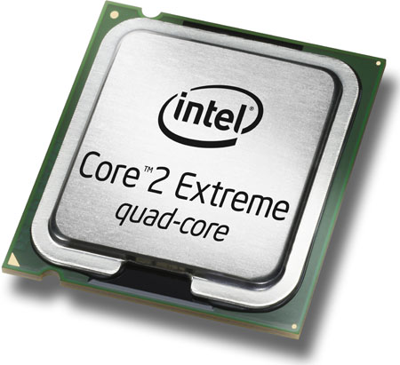 | 3. Bộ xử lí trung tâm (CPU - Central processing unit).
- Giới thiệu một số thiết bị bộ nhớ trong cho học sinh quan sát.  - Bộ nhớ trong gồm 2 bộ phận chính.  Rom: Ram:  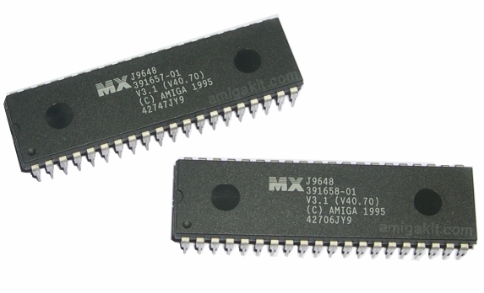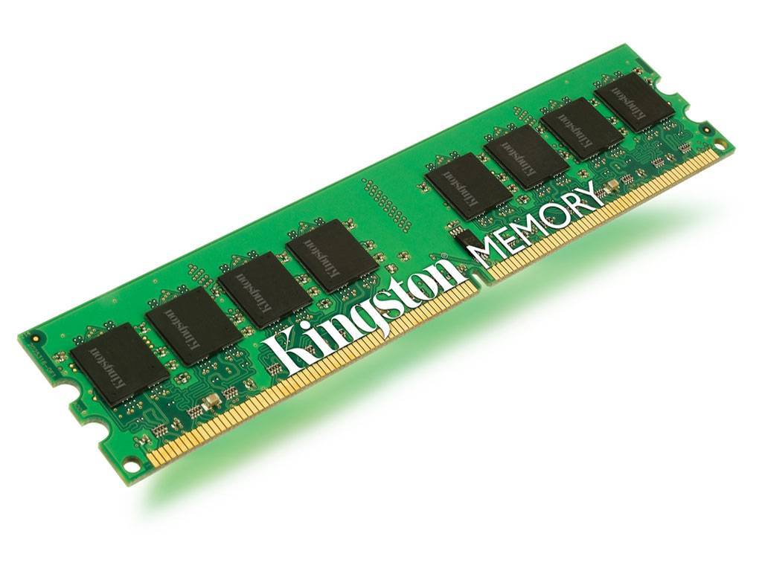  - Chỉ ra vị trí của các thiết bị trên trong bảng mainboard. | 4. Bộ nhớ trong (Main memory).
GV: Giới thiệu một số thiết bị về bộ nhớ ngoài cho học sinh quan sát. Hướng dẫn vị trí cắm các thiết bị khi giao tiếp với máy tính.    Đĩa mềm: Đĩa CD:  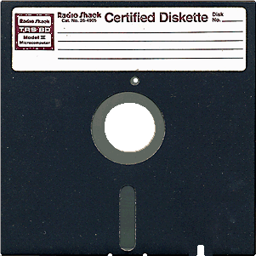  Bộ nhớ flash: Ổ cứng:  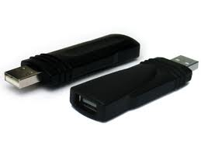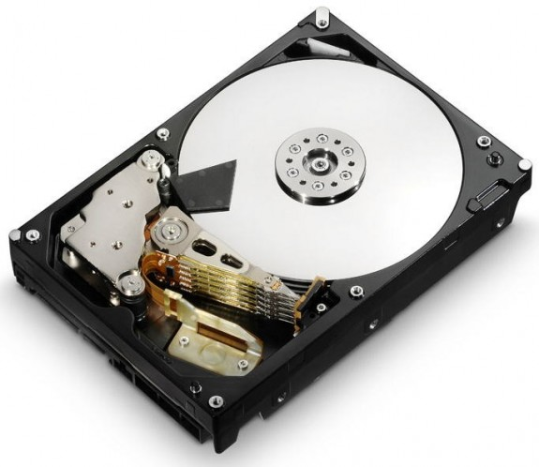  Thẻ nhớ: Ổ cứng di động:  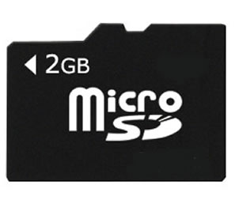 | 5. Bộ nhớ ngoài (Secondary Memory)
GV: Cho học sinh quan sát một số thiết bị vào.  - Giải thích chức năng của từng thiết bị. Hướng dẫn cách lắp đặt các thiết bị trên máy tính.  HS:Quan sát, lắng nghe.  Bàn phím.  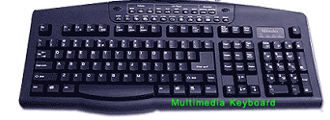  Chuột  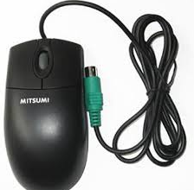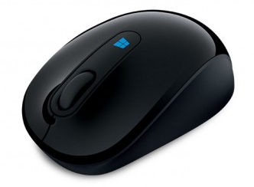  Máy quét webcam  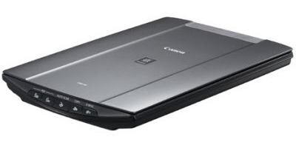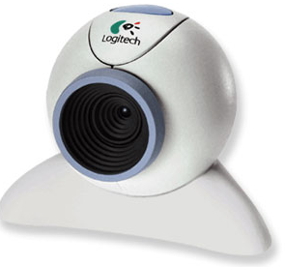 | 6. Thiết bị vào (Input device).
HOẠT ĐỘNG 5: PHÂN CÔNG CÁC NHÓM LÀM THEO CÁC CHỦ ĐỀ
- Nhóm 1: Tìm hiểu về CPU
- Nhóm 2: Tìm hiểu về bộ nhớ (bộ nhớ trong và bộ nhớ ngoài)
- Nhóm 3: Tìm hiểu về thiết bị vào và thiết bị ra
- Nhóm 4: Tìm hiểu về lịch sử hình thành và phát triển của máy vi tính
Thiết kế:
Các nhóm tìm kiếm thông tin, tập hợp, biên tập và thiết kế thành bài thuyết trình theo chủ đề đã được phân công.
Tổ chức thực hiện
+ Phần chuẩn bị được thực hiện ở nhà trước 1 tuần
+ Phần thuyết trình: Mỗi nhóm thuyết trình trong thời gian 4 - 6 phút
+ Các nhóm khác lắng nghe, trao đổi, bổ sung nhằm hoàn thiện hơn phần đã trình bày.
HOẠT ĐỘNG 6: NHẬN XÉT, ĐÁNH GIÁ KẾT QUẢ, RÚT KINH NGHIỆM.
Cuối tiết GV nhận xét và đánh giá kết quả của các nhóm (đầy đủ các mặt hoạt động), cho điểm
HS: Lắng nghe rút kinh nghiệm.
HOẠT ĐỘNG 7: TÌM HIỂU VỀ HOẠT ĐỘNG CỦA MÁY TÍNH
GV: Các em đã được học về cấu tạo của một máy tính. Theo em có một máy tính với cấu tạo như các em đã được học liệu máy tính đã hoạt động được chưa?  Hỏi: Ngoài phần cứng (thiết bị) cần phải có thêm gì để máy tính có thể hoạt động được.  HS: tham khảo sgk trả lời.  GV đưa ra kết luận: Muốn máy tính hoạt động được cần có các chương trình cài đặt vào cho máy tính → máy tính hoạt động theo chương trình.  Hỏi: Khi bật nguồn điện cho đèn, đèn có sáng luôn không và bật nguồn điện cho máy tính thì máy tính có cho ta làm việc luôn được không? Tại sao.  Hỏi: Trong lúc chúng ta chờ máy tính làm gì?  HS trả lời: Tham khảo sgk và trả lời.  GV nhận xét: Đó chính là lúc các chương trình được cài đặt sẵn trong ROM được tự động thực hiện việc liên kết giữa các thiết bị ngoại vi với CPU và tạo sự kết nối với HĐH.  GV: Ngoài nguyên lý điều khiển theo chương trình máy tính còn hoạt động theo nguyên lý nào nữa.  ? Thông tin khi đưa vào máy tính được lưu giữ ở dạng nào.  HS trả lời.  GV KL: nguyên lý lưu trữ chương trình.  ? Ông hiệu trưởng muốn tìm hiểu về đạo đức, học lực của một học sinh trong trường của ông, ông cần phải làm gì.  ? Muốn tìm một file văn bản trong máy tính làm như thế nào.  HS: trả lời.  Từ câu trả lời của HS GV đưa ra nguyên lý truy cập dữ liệu, chương trình theo địa chỉ.  - Giới thiệu nguyên lí Phôn-Nôi-Man.  HS: Quan sát, lắng nghe, ghi chép. | 8. Hoạt động của máy tính.  a. Nguyên lý điều khiển bằng chương trình.  Mọi máy tính hoạt động theo chương trình.  b. Nguyên lý lưu trữ chương trình.  Lệnh được đưa vào máy tính dưới dạng mã nhị phân để lưu trữ, xử lý như những lệnh khác.  c. Nguyên lý truy cập theo địa chỉ.  Việc truy cập dữ liệu trong máy tính được thực hiện thông qua địa chỉ nơi lưu trữ dữ liệu đó.  d. Nguyên lý Phôn – Nôi-man.  Mã hóa nhị phân, điều khiển bằng chương trình, lưu trữ chương trình và truy cập theo địa chỉ tạo thành 1 nguyên lý chung gọi là nguyên lý Phôn – Nôi-man.

IV. Giao nhiệm vụ và hướng dẫn bài về nhà cho HS - Những yêu cầu cần chuẩn bị cho tiết sau.
1. Củng cố bài.
- Biết các thành phần của máy tính.
- Nhận diện được các thiết bị máy tính, có thể đọc được các thông số thiết bị.
- Nắm được hoạt động của máy tính.
2. Hướng dẫn học sinh học bài.
- Học bài cũ và xem trước bài tập và thực hành 1.
- Làm các bài tập tương ứng trong sách bài tập.

V. RÚT KINH NGHIỆM SAU GIỜ HỌC.

IV/ BÀI HỌC KINH NGHIỆM.
Qua đi sâu nghiên cứu bằng nhiều phương pháp, nghiên cứu lý thuyết và áp dụng thực tế, bản thân tôi rút ra một số kinh nghiệm sau:
- Chọn chủ đề hoạt động và phân nhóm học sinh cần phải phù hợp với nội dung kiến thức và tình hình học tập của cả lớp.
- Khi tiến hành hoạt động dạy và học theo phương pháp đổi mới, giáo viên cần chú ý quản lý lớp chặt chẽ. Tránh trường hợp một số học sinh lợi dụng hoạt động của lớp để chơi đùa, phải phát huy được tính chủ động, sáng tạo của các thành viên trong lớp. Lớp cần có không khí thi đua sôi nổi, gây hứng thú học tập.
- Khi kiểm tra đánh giá kết quả học tập, giáo viên nên cho học sinh cùng nhau phân tích, tự đánh giá và đánh giá bài của bạn để đi đến thống nhất dưới sự điều khiển của giáo viên. Sau đó giáo vien kết luận, phân tích, chỉ rõ ưu nhược điểm của học sinh để khen thưởng và nêu hướng khắc phục tồn tại cho học sinh trong các lần tiếp theo.
Tóm lại, trong mỗi phương pháp dạy học cần kết thừa có chọn lọc những mặt tích cực trong hệ thống các phương pháp truyền thống. Đồng thời phải vận dụng các phương pháp mới một cách khoa học, phù hợp với hoàn cảnh thực tế. Sử dụng hợp lý các phương pháp tổ chức dạy học sẽ mang lại hiệu quả cao trong vấn đề nâng cao chất lượng giờ dạy. Đặc biệt, nó có thể giải quyết một lúc nhiều nội dung, nhiều bài tập trong thời gian ngắn và phát huy được tính tich cực chủ động trong học tập của học sinh, học sinh lĩnh hội kiến thức một cách chủ động hơn.

* Kết quả đạt được.
100% các lớp đều thực hiện được công việc giáo viên giao. Học sinh đa số sử dụng tốt các phần mềm hỗ trợ học tập như phần mềm soạn thảo văn bản, phần mềm tạo bài thuyết trình, biết cách tình kiếm thông tin trên mạng Internet và có thể trình bày bài trước lớp. Học sinh đã biết sử dụng các công cụ tìm kiếm thông tin trên mạng, biết biến những thông tin đó thành bài của mình.
Tuy nhiên, bên cạnh đó còn có một số nhược điểm sau: một số nhóm chưa biết chắt lọc thông tin, nội dung bài còn dài, quá thời gian cho phép. Còn lúng túng khi thuyết trình và bảo vệ quan điểm của mình trước lớp.
Nhưng học sinh hết sức hứng thú với cách học mới này và 100% các em nắm được nội dung bài học, háo hức để làm bài tiếp theo.

* So sánh đối chứng.
Phương pháp tiến hành có đối chứng so sánh trong cùng 1 năm học giữa các lớp chưa áp dụng với các lớp đã áp dụng phương pháp đổi mới:
Qua kiểm tra khi học xong bài mới:
- Chưa áp dụng:
STT | Lớp | Sĩ số | Đạt điểm Khá, Giỏi |  | Đạt điểm TB ↓
STT | Lớp | Sĩ số | Số lượng | % | Số lượng | %
1 | 10A4 | 46 | 38 | 82.6 | 8 | 17.4
2 | 10A5 | 46 | 37 | 80.4 | 7 | 19.6

- Khi đã áp dụng phương pháp mới:
STT | Lớp | Sĩ số | Đạt điểm Khá, Giỏi |  | Đạt điểm TB ↓
STT | Lớp | Sĩ số | Số lượng | % | Số lượng | %
1 | 10A1 | 39 | 38 | 100 | 1 | 2.56
2 | 10A2 | 44 | 44 | 100 | 0 | 0

Như vậy qua kết quả đối chiếu, chúng ta có thể thấy hiệu quả thiết thực của việc đổi mới phương pháp dạy học.

PHẦN III. KẾT LUẬN

Đổi mới phương pháp dạy học là yêu cầu cấp thiết trong giai đoạn hiện nay của ngành giáo dục. Mục tiêu của việc đổi mới phương pháp là phát triển năng lực tự học, đa dạng hóa các hình thức học tập, tạo điều kiện để học sinh được tự nghiên cứu, chủ động trong việc phát hiện và giải quyết vấn đề. Qua thực tiễn, áp dụng các phương pháp dạy học vào giảng dạy cho học sinh, bản thân tôi rút ra được một số kinh nghiệm như sau:
- Gây hứng thú cho học sinh ngay từ tiết học đầu tiên, qua mỗi tiết học để tạo tiền đề cho cả quá trình học sau này.
- Ngay từ những tiết học đầu tiên cần định hướng về phương pháp học và yêu cầu cần đạt được trước và sau tiết học: trước khi bắt tay vào bài học mới việc trước tiên là xác định mục tiêu bài học, nắm được bài học có bao nhiêu đề mục phần nào là trọng tâm của bài. Học sinh chủ động tham gia vào quá trình học bài, chuẩn bị bài ở nhà gây được sự hứng thú cho học sinh.
- Giáo viên cần áp dụng nhiều phương pháp trong quá trình dạy học sao cho phù hợp với mỗi nội dung bài học. Tuy nhiên cần chú trọng đến việc lấy học sinh làm trung tâm, giáo viên chỉ đóng vai trò định hướng, hướng dẫn, tổ chức cho học sinh hoạt động nhằm giúp cho học sinh tự lĩnh hội tri thức một cách chủ động, sáng tạo.
- Giáo viên cần phải có lòng yêu nghề, say mê với việc dạy học, đầu tư tìm tòi, sưu tầm tư liệu hỗ trợ cho việc giảng dạy.
- Trong việc kiểm tra, đánh giá học sinh, giáo viên nên áp dụng linh hoạt các hoạt động kiểm tra đánh giá: Kiểm tra đánh giá ngay sau khi kết thúc một phần kiến thức, để học sinh tham gia vào quá trình kiểm tra đánh giá: tự đánh giá bài của mình, nhận xét phần làm bài của bạn, đó cũng làm một cách ôn tập lại kiến thức đã học.
Từ đó tạo ra môi trường học tập tích cực, gây hứng thú cho học sinh, giúp học sinh có khả năng tự học, tự tin giải quyết vấn đề, phát triển tư duy logic và kĩ năng thực hành. Đồng thời cũng trang bị cho các em một hành trang thiết thực trong quá trình học tập lâu dài và học tập suốt đời.
Những kết quả trên cho thấy nhiệm vụ nghiên cứu của đề tài đã được hoàn thành. Các nội dung trong đề tài có thể làm tài liệu tham khảo cho giáo viên và học sinh trong quá trình dạy và học. Tuy nhiên trong quá trình nghiên cứu, đề tài không tránh khỏi những thiếu sót, rất mong nhận được sự quan tâm và góp ý từ phía các đồng nghiệp để có những giờ lên lớp đạt hiệu quả nhất.
Xin chân thành cảm ơn!

XÁC NHẬN CỦA THỦ TRƯỞNG ĐƠN VỊ | Hà Nội, ngày 16 tháng 5 năm 2014.  Tôi xin cam đoan đây là SKKN của mình viết, không sao chép nội dung của người khác.  Người viết  Hoàng Lê Cẩm Tú

PHỤ LỤC
(Một số bài tập của học sinh)

TÀI LIỆU THAM KHẢO

1. Sách giáo khoa Tin học lớp 10
(Nhà Xuất bản Giáo dục – Chủ biên Hồ Sĩ Đàm)

2. Sách giáo viên Tin học lớp 10
(Nhà Xuất bản Giáo dục – Chủ biên Hồ Sĩ Đàm)

3. Tài liệu về đổi mới phương pháp dạy học
(Bộ Giáo dục)

4. Giáo trình Tin học cơ sở
(NXB ĐHSP Hà Nội)

6. Giáo trình Phương pháp dạy học đại cương môn Tin học
(NXB ĐHSP Hà Nội – Chủ biên Nguyễn Bá Kim)

4. Một số tài liệu tham khảo khác

MỤC LỤC

 | Trang
Phần I. Mở đầu  I/ Lý do chọn đề tài.  II/ Mục đích nghiên cứu  III/ Phương pháp nghiên cứu | 1  1  2
IV/ Đối tượng nghiên cứu | 2
Phần II. Nội dung  I/ Cơ sở lý luận  II/ Thực trạng vấn đề  III/ Giải pháp thực hiện  IV/ Tổ chức tiết dạy  IV/ Bài học kinh nghiệm. | 3  4  6  8  14
Phần III. Kết luận | 16
Phụ lục  (Một số bài thuyết trình của học sinh) | 18
Tài liệu tham khảo | 19

